Thermogalvanic 低品位热能转换体系化报告
从算力中心废热背景到 redox couple、溶剂化结构与水凝胶材料设计
基于 7 篇综述及其引用代表工作的综合整理；不讨论器件集成、可穿戴应用和模块层面。
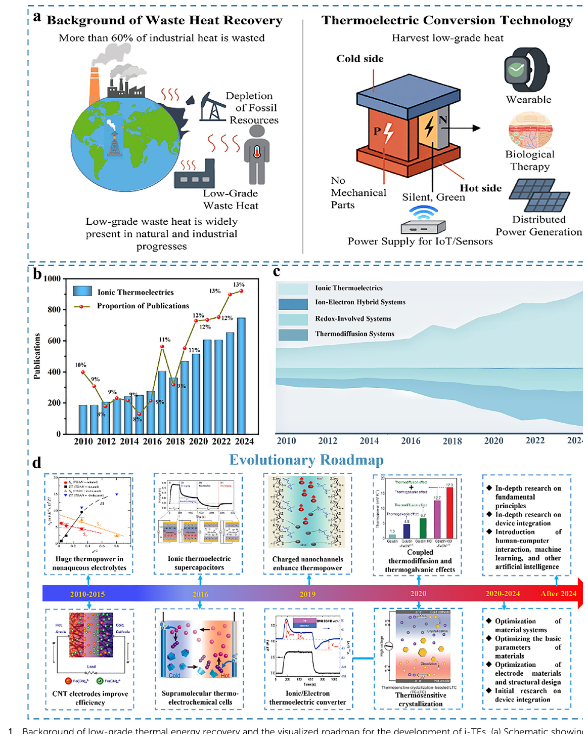
封面图. 低品位热背景与 iTE 发展路线图 Source: Fig. 1, Chem. Soc. Rev., 2026

目录
摘要：本报告要回答的问题 | 1
1. 背景：从低品位热到算力中心废热 | 3
2. 基本机制：为什么 TG 能连续输出 | 5
3. 核心变量一：redox couple 和溶剂化结构 | 8
4. 核心变量二：从液态电解质到聚合物/水凝胶基体 | 12
5. 体系化比较：不同材料路线已经解决了什么 | 16
6. 剩余问题：下一步材料设计该围绕什么展开 | 19
参考综述来源 | 20
结构说明 新版报告按“问题-机制-材料变量-代表工作-瓶颈”的单线逻辑展开；不按每篇综述逐篇介绍。

摘要：本报告要回答的问题
低品位热能并不缺少来源，真正困难在于温差小、热流分散、往往还伴随散热需求。算力中心和数据中心就是典型例子：大量电能最终以低温废热释放，热源空间分布复杂，并且散热本身是维持系统运行的刚性需求。因此，低品位热回收技术不能只追求“能从温差产生电压”，还必须面对材料成本、低温差响应、连续输出、热管理兼容性和长期稳定性。
Thermogalvanic effect（TG，热电化学/热伽伐尼效应）提供了一条不同于传统固态热电的路线。它不是依赖电子/空穴在固体晶格中的 Seebeck effect，而是利用温度改变 redox couple 的电化学势：热端和冷端发生相反方向的氧化还原反应，电子经外电路传输，离子在电解质中扩散补偿。与 thermodiffusion（TD）相比，TG 的热电势往往不是最高，但其优势在于可以通过 redox 反应维持连续电流输出。
本报告综合 7 篇综述，并把综述中引用的代表性原始工作重新组织为材料设计证据。报告主线是：TG 性能首先由 redox couple 的反应熵决定，其次由溶剂化结构、添加剂和浓度梯度放大，再由聚合物/水凝胶网络控制离子传输、含水稳定、热导和力学约束。报告不讨论器件集成、穿戴应用和模块连接，只回答材料体系层面的一个问题：已经有哪些策略被证明能提高 thermogalvanic 低品位热转换性能，它们各自解决了什么、又留下什么问题？
一句主线 TG 材料设计 = redox reaction entropy 的热力学增益 + 溶剂化/聚合物环境的传输调控 + 准固态基体的稳定性约束。

术语表
术语 | 含义 | 在本报告中的作用
低品位热 | 通常指 <100 °C 的热源 | 以算力中心、工业和电子设备废热作为背景
Thermogalvanic effect (TG) | 温差改变 redox 电势并驱动电化学反应 | 报告的主机制
Thermodiffusion effect (TD) | 离子在温度梯度下发生 Soret 迁移 | 作为 TG 对照，也可与 TG 协同
Thermopower / α / Si | 单位温差产生的电压 | TG 最直观但不是唯一指标
Redox couple | 可逆氧化还原对 | 决定 TG 热力学上限
Thermogalvanic hydrogel (TH) | 含 redox couple 的凝胶/水凝胶体系 | 从液态走向准固态材料的关键平台

1. 背景：从低品位热到算力中心废热
低品位热回收的难点不是“热源是否存在”，而是“热源是否值得、是否方便、是否稳定地被转换”。Joule 2021 的 perspective 明确把低品位热来源列为太阳热/地热、工业过程副产废热、power plants、data centers、人体和微电子等，并指出低品位热由于温度低和转换效率低，商业利用率仍然有限。对于本报告的材料讨论，最值得强调的是数据中心与算力设施：服务器、GPU、网络和电源设备最终都把输入电能转化为热，散热系统持续把热带走；这些热量温度不高，但量大、持续、位置集中，并且与碳排和能效直接相关。
与间歇环境热相比，算力中心废热更适合作为材料报告背景有三个原因。第一，它更能代表“双重约束”：热需要被移除，同时希望部分转化为电能；材料不能阻碍散热。第二，数据中心废热通常处在低到中温区间，适合讨论 <100 °C 低品位热。第三，算力设施规模增长使热管理从附属工程问题变成能源效率问题。对于 TG 材料，这意味着研究目标不应只是演示温差发电，而应考虑在低温、连续热流和散热约束下保持稳定电化学输出。
图 1. 低品位热背景、iTE 研究增长与演化路线 Source: Fig. 1, Chem. Soc. Rev., 2026
图 1 的路线图显示，iTE 研究已经从“发现高 thermopower”转向“持续功率输出”。早期工作关注 thermocell、纳米多孔电解质和 ionic thermoelectric supercapacitors；随后，charged nanochannels、supramolecular thermocells、TD-TG 耦合以及 thermosensitive crystallization 被用来提高电压和输出。这个演化说明：低品位热转换的核心问题已经从“能不能产生电压”转向“如何在真实热源条件下稳定输出”。
低品位热场景 | 材料层面需要面对的问题 | TG 路线的相关性
算力中心/数据中心废热 | 热源持续但必须快速散热；材料不能显著阻碍热管理 | 适合讨论连续输出、低热导与热移除之间的矛盾
工业中低温废热 | 温度和化学环境波动；面积大、成本敏感 | 液态/凝胶电解质低成本和可扩展性有优势
电力电子/微电子散热 | 局部热流密度高，温差小且空间受限 | 需要高 α、低内阻和快速响应

1.1 算力中心废热给 TG 材料提出的四个约束
把数据中心作为背景，并不是要在本报告中讨论冷板、液冷、风冷或热回收系统，而是用它限定材料问题。首先，热源连续存在，因此材料不能只在短时温差下产生漂亮的开路电压，而要能在长时间温度循环中维持 redox 可逆性。其次，热源需要被移除，TG 材料若过度隔热或增加热阻，可能与散热目标冲突。第三，算力设施中的废热温度往往不高，意味着材料必须在小 ΔT 下有足够 α 和低内阻。第四，数据中心环境强调安全、低挥发、低泄漏和可维护性，这会削弱纯液态电解质的吸引力，增强准固态聚合物/凝胶体系的意义。
算力中心约束 | 转化成材料问题 | 对应的 TG 设计方向
连续热流 | redox couple 长时间可逆；电解质不衰减 | 选择稳定 redox pair，避免不可逆副反应
散热不能被阻碍 | 低热导有利于 ΔT，但不能造成热积累 | 控制厚度、热导和响应速度，不孤立追求低 κ
小温差 | 开路电压小，内阻影响被放大 | 提高 α，同时保持高 σi 和快速 diffusion
安全和维护 | 液体泄漏、挥发、腐蚀不可接受 | 发展 QSS、hydrogel、ionogel 和 polymer matrix

2. 基本机制：为什么 TG 能连续输出
TG 的核心是温度改变 redox reaction 的电化学势。对于同一 redox couple，热端和冷端处于不同温度时，氧化态和还原态的自由能差不再相同，于是形成开路电压；接通外电路后，一侧发生氧化，另一侧发生还原，电子通过外电路流动。此时，电解质中的 redox species 需要持续扩散补给，supporting ions 需要维持电荷平衡。因此，TG 不是单纯热力学电压问题，而是 redox thermodynamics 与 mass transport 的耦合问题。
这也是 TG 与 TD/TCC 最大的区别。TD 依赖离子热迁移形成电双层或浓度梯度，通常可以产生更高 thermopower，但外电路不能直接让离子通过，因此更像热充电-放电过程。TG 通过电极 redox 反应让电子进入外电路，具备连续输出的机制基础。Advanced Science 2025 的综述指出，TEC 相比 TCC 的特点是可以维持连续稳定输出，并具有较快的电极-电解质界面质量传递和电荷转移动力学；但其性能由 thermopower、electrical/ionic conductivity 和 thermal conductivity 三个互相关联参数共同决定。
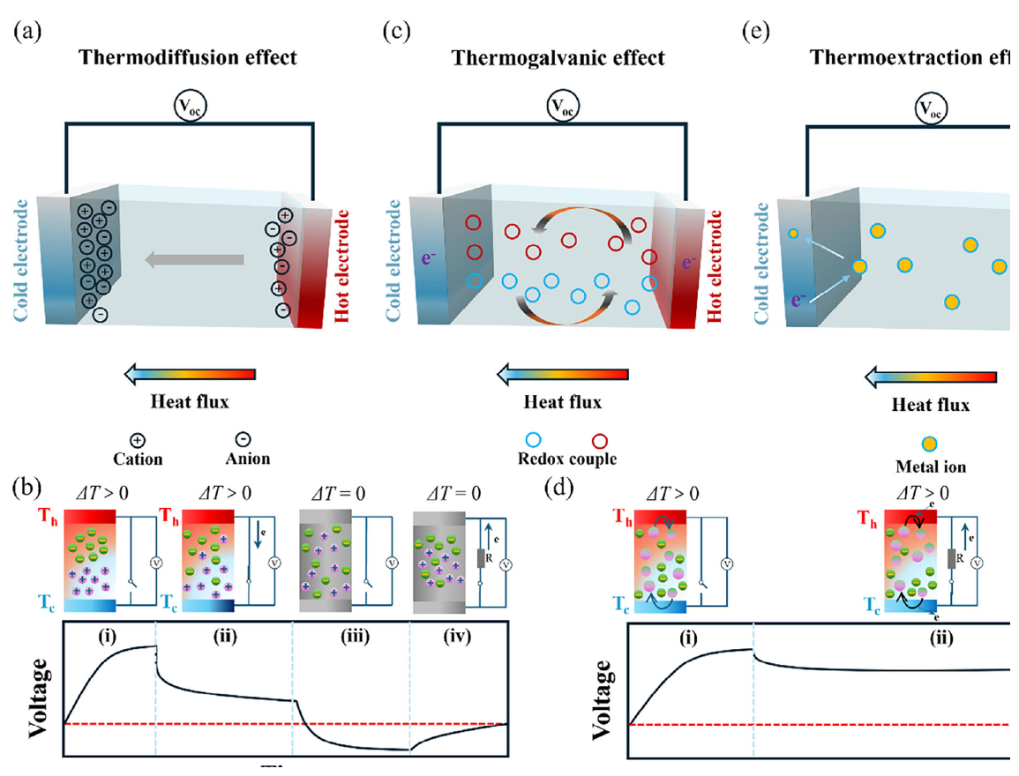
图 2. TD、TG 和 thermoextraction 的机制对比 Source: Fig. 1, Adv. Sci., 2025
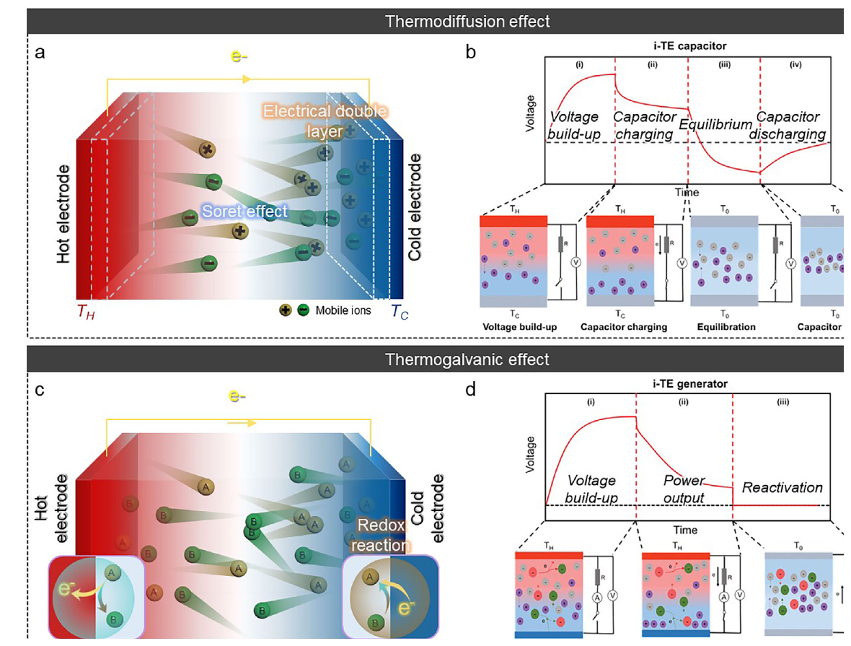
图 3. TD 与 TG 的工作阶段和电压曲线差异 Source: Fig. 2, Adv. Mater., 2026
问题 | TD/TCC | TG/TEC
电压来源 | 阳/阴离子热迁移差异与电双层建立 | redox reaction entropy 引起冷热端电极电势差
输出模式 | 热充电后放电，持续输出受循环限制 | redox 反应可让电子持续经过外电路
主要优势 | thermopower 可很高 | 连续输出逻辑更清楚
主要短板 | 能量密度和持续供电 | redox 扩散、内阻、浓差极化和稳定性

机制小结 TG 的材料设计不能只问“α 多高”，还要问 redox species 能否快速、可逆、长期地在冷热端之间补给。

3. 核心变量一：redox couple 和溶剂化结构
Redox couple 是 TG 的第一性变量，因为 thermopower 近似与 ΔSredox/nF 相关。Joule 2021 和 Advanced Science 2025 都把 Fe(CN)6^4-/3- 作为基准 p-type redox couple：其水系 thermopower 约为 1.4 mV K-1；Fe2+/Fe3+ 约为 1.0 mV K-1；I-/I3- 可作为 n-type 体系，典型值约为 -0.86 mV K-1。这个基准说明，单靠常见 redox couple 的 intrinsic entropy difference，TG 热电势通常处在 mV K-1 量级，但进一步提升需要改变 redox species 的溶剂化、浓度分布或反应环境。
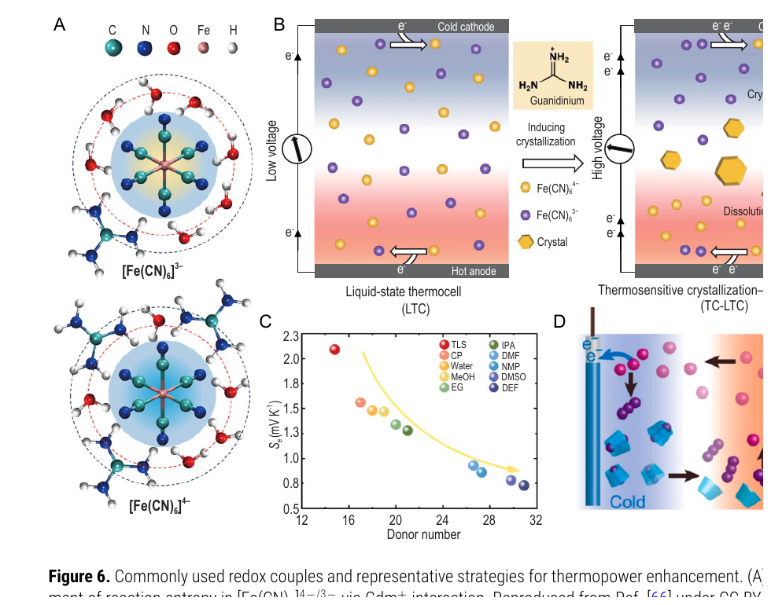
图 4. 常用 redox couples 与 thermopower 增强策略 Source: Fig. 6, Natl. Sci. Rev., 2026

3.1 已经做了什么：三类 redox 增强策略
代表工作/策略 | 综述中给出的结果 | 说明的设计规律
Kim 等：向 Fe(CN)6^4-/3- 水系电解质加入 methanol | Seebeck coefficient 从约 1.4 提高到约 2.9 mV K-1 | 有机溶剂可选择性重排 redox species 的溶剂化结构，放大 ΔSredox
Duan 等：向 Fe(CN)6^4-/3- 引入 urea 与 guanidinium | 热电势达到约 4.2 mV K-1 | chaotropic/氢键调控可改变水合壳层和局部结构熵
Zhou 等：guanidinium 诱导 Fe(CN)6^4- 热敏结晶 | 在 0.4 M Fe(CN)6^4-/3- 中达到约 3.73 mV K-1 | 通过温敏结晶建立持续 redox concentration gradient
α-cyclodextrin 捕获 I3- | I-/I3- 体系热电势由约 0.86 提高到约 1.97 mV K-1 | 超分子选择性捕获可以制造浓度差，改善 n-type redox 体系
Fe2+/Fe3+ perchlorate | 水系中约 1.76 mV K-1，溶解度可超过 1 M | 弱 counterion interaction 有利于高溶解度和较高 thermopower

这些例子可以合并成一条清晰规律：提高 TG thermopower 的 redox 路线主要有两种。第一种是提高 oxidized/reduced species 的溶剂化结构熵差，例如 methanol、urea、guanidinium 等改变 Fe(CN)6 的水合环境。第二种是人为制造冷热端浓度差，例如 α-cyclodextrin 选择性捕获 I3- 或 guanidinium 诱导 Fe(CN)6^4- 结晶。前者偏热力学，后者偏浓度梯度和相行为。
但两类策略都存在同一个限制：提高 thermopower 往往会牺牲传输。Joule 2021 指出，调节 redox solvation structure 虽可增强 Se，却常伴随有效电导率下降，因为优化电解质的离子电导可能较低。换言之，redox chemistry 的成功不能只看开路电压，还必须看 viscosity、diffusion、solubility、charge-transfer resistance 和长期化学稳定性。

3.2 Redox couple 家族的体系化比较
从综述中反复出现的 redox families 来看，Fe(CN)6^4-/3- 是最成熟的 p-type 基准体系，优点是水系可逆、反应动力学快、容易与水凝胶兼容；缺点是 thermopower 的进一步提升越来越依赖外部溶剂化或结晶策略。I-/I3- 的优势是可通过选择性包结或络合实现 n-type 或浓度梯度调控，缺点是副反应、挥发/稳定性和浓差极化更需要仔细处理。Fe2+/Fe3+ 体系原理简单，但与 counterion 的相互作用、溶解度和反应动力学决定了实际性能；perchlorate 体系被综述作为值得继续研究的例子。Co(bpy)3^2+/3+、BQ/HQ 等有机/配合物 redox pair 则提供更丰富的反应环境调控空间，但成本、毒性、pH 稳定和聚合物兼容性必须同步评估。
Redox family | 优势 | 已被证明的策略 | 主要问题
Fe(CN)6^4-/3- | 水系稳定、可逆性好、基准体系成熟 | methanol/urea/Gdm+ 调溶剂化；Gdm+ 热敏结晶；gelatin/KCl 协同 | 进一步提高 α 依赖复杂添加剂或相行为；溶解度和扩散仍受限
I-/I3- | 可作为 n-type 代表；容易被超分子主体选择性作用 | α-CD 捕获 I3- 建立浓度梯度；methylcellulose/I3- 复合实现自充电行为 | 副反应、长期稳定、挥发和浓差极化
Fe2+/Fe3+ | 反应概念简单，价态变化明确 | perchlorate counterion 降低相互作用并提高溶解度 | 水解、pH 依赖和反应动力学需要控制
Co(bpy)3^2+/3+ | 非水/准固态体系可调性强 | quasi-solid-state electrolyte 和 cellulose film 中应用 | 成本、黏度、扩散和环境稳定性
BQ/HQ | 有机 redox 可通过 pH 和聚合物环境调控 | BQ/HQ 净 TG 效应可达到较高 α；自调 pH 聚合物可偏移平衡 | pH 敏感、副反应和聚合物兼容性

本章结论 redox couple 的选择不是材料清单，而是热力学、溶剂化、扩散和稳定性的联立优化；综述中的高 α 案例几乎都不是单纯换 redox pair，而是同时改变化学环境。

4. 核心变量二：从液态电解质到聚合物/水凝胶基体
液态 thermocell 是最直接的 TG 平台，但液体体系存在泄漏、挥发、冻结/沸腾和封装稳定性问题。准固态聚合物和 thermogalvanic hydrogels（THs）的意义在于：它们把 redox couple 固定在一个可形变、可保水、可调控微结构的离子网络中。这个网络不是惰性容器，而会通过官能团、孔道、水状态和链段运动改变 redox species 的溶剂化、扩散和局部浓度。
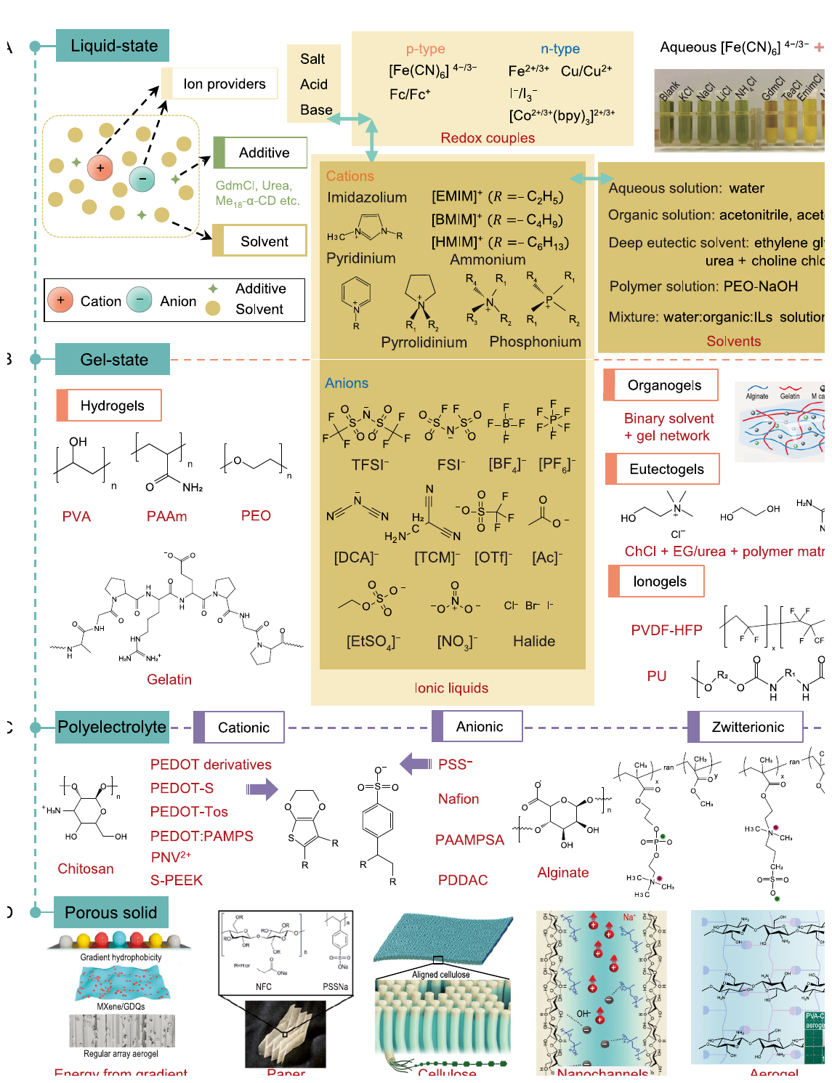
图 5. iTE 材料从液态、凝胶态到聚电解质和多孔固态框架的分类 Source: Fig. 2, Natl. Sci. Rev., 2026
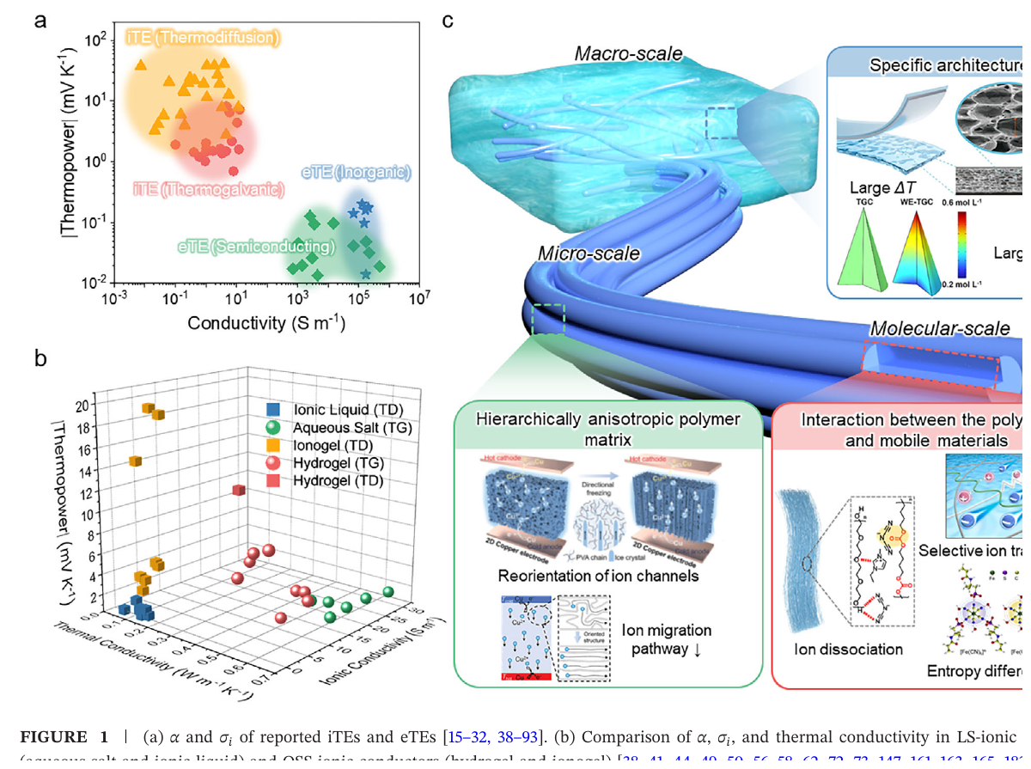
图 6. iTE/eTE 性能区间与功能聚合物多尺度设计 Source: Fig. 1, Adv. Mater., 2026

4.1 已经做了什么：thermogalvanic hydrogels 的代表体系
材料体系 | 综述引用的代表工作 | 已经证明了什么
PVA / Fe(CN)6^4-/3- / water | Zhou 等 2016 首次提出 TH；PVA 为聚合物基体，Fe(CN)6 为 redox couple | TH 可把液态 TG 转为准固态水凝胶平台，初始 thermopower 约 1.21 mV K-1
Gelatin / KCl / Fe(CN)6^4-/3- | Liu 等把 Fe(CN)6 的 TG 与 KCl 的 TD 协同 | TG-only 约 4.8 mV K-1；协同后约 17 mV K-1，说明水凝胶可整合 TG 与 TD 贡献
Cellulose / Fe(CN)6^4-/3- | Pringle 等制备 5 wt% cellulose 的 Fe(CN)6 水凝胶电解质 | 在保持机械性的同时，热电化学性能接近液态电解质（约 -1.38 mV K-1）
Bacterial cellulose / Fe(CN)6^4-/3- / hygroscopic salts | Feng 等利用 BC 纳米纤维和吸湿盐 | 提升机械强度、含水稳定和离子传输，显示天然纳米网络可作为 TH 基体
PVA 取向/机械训练体系 | 综述中提到通过机械训练或冻融取向形成更有序结构 | 离子电导可由约 2.6 提高至 4.6 S m-1，并保持 Fe(CN)6 redox 功能
PAAm / metal-ion interaction | PAAm 中引入 Fe3+/Fe2+ redox couple | 金属离子与酰胺基作用增强网络，兼顾力学与 TG 功能

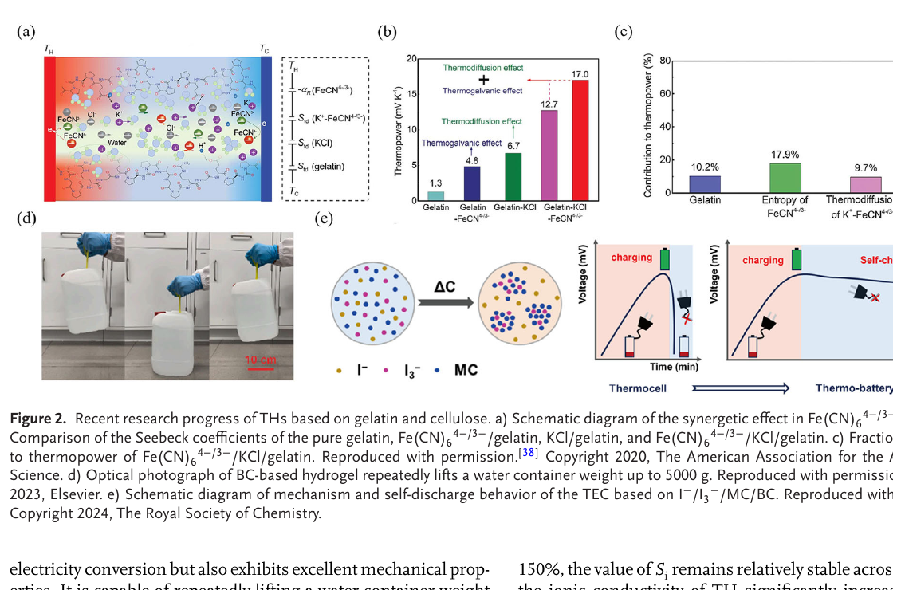
图 7. Gelatin/cellulose 基 TH 的协同效应与代表进展 Source: Fig. 2, Adv. Sci., 2025
这些例子说明，TH 的发展逻辑不是“把电解液凝胶化”这么简单，而是逐步把材料变量纳入 TG 过程。PVA 证明准固态 TG 可行；gelatin/KCl/Fe(CN)6 证明 TD 与 TG 可以在一个水凝胶体系中协同，但也提醒我们要区分 TG 贡献和 TD 贡献；cellulose 和 bacterial cellulose 证明天然多孔网络可同时提供机械支撑和离子通道；PAAm 和 PVA 的合成网络证明链段相互作用、交联密度和取向结构可以用来调节传输。

4.2 聚合物基体到底调控了哪些变量
Advanced Materials 2026 将功能聚合物的作用拆成分子、微结构和宏观三个尺度，这比简单按“PVA、gelatin、cellulose”分类更有解释力。分子尺度上，羟基、酰胺基、羧基、氨基、磺酸基和 zwitterionic groups 通过氢键、静电作用、配位和离子偶极作用改变离子解离与水合结构。微结构尺度上，取向通道、纳米纤维、相分离和孔径控制 redox species 的迁移路径。宏观尺度上，含水率、抗冻/抗干燥、热导和机械韧性决定材料能否稳定承受低品位热环境。
例如，aligned cellulose 和 lignin/PVA 等体系被综述用来说明“通道方向性”可以同时影响 σi 和 α；机械训练的 PVA 网络说明取向结构不只是力学增强，也能改善 ion migration；gelatin/GTA 交联体系说明稳定 3D polymer matrix 可以拓宽工作温度和保持离子通道；PAAm 与 Fe3+/Fe2+ 的作用说明 redox species 本身也可能成为网络增强或动态交联的一部分。这样看，聚合物不是 TG 电解质的包装材料，而是 redox 环境和传输路径的共同设计变量。
聚合物设计变量 | 影响的 TG 过程 | 代表性例子
官能团极性/固定电荷 | 改变离子解离、溶剂化和 redox species 局部分布 | gelatin 的带电网络、zwitterionic polymer、anionic polymer 调 pH
交联密度和网络强度 | 提高形状稳定，但可能降低 diffusion | gelatin/GTA、PAAm/PVA double network
取向和纳米通道 | 降低迁移路径阻力，形成方向性 ion transport | aligned cellulose、mechanically trained PVA
水状态调控 | 影响含水稳定、冰点、黏度和离子迁移 | hygroscopic salts、organohydrogel、bound water 设计
热导和孔结构 | 维持 ΔT，同时影响响应速度 | fibrous/porous polymer, low-κ QSS ionic conductors

4.3 需要避免的误读：高 thermopower 不一定来自纯 TG
Gelatin/KCl/Fe(CN)6 的 17 mV K-1 是非常重要的代表工作，但它同时也是一个容易被误读的案例。综述明确指出，该体系中 Fe(CN)6 redox couple 提供 TG 贡献，K+ 和 Cl- 通过 TD effect 贡献热扩散项；超过 60% 的 Seebeck coefficient 来自 KCl 的 TD effect。因此，这个结果的意义不是“纯 TG 已经达到 17 mV K-1”，而是证明水凝胶网络可以把 TG 和 TD 机制整合到同一材料中。对于写报告，这类例子应该被归为“协同机制”，而不是简单列入 TG redox couple 的 intrinsic performance。
同样，thermosensitive crystallization 和 α-CD/I3- 捕获策略也不是单纯提高 redox entropy，而是利用相行为或超分子结合产生 redox concentration gradient。它们说明 TG 可以借助外部化学环境增强，但也意味着高性能往往伴随更复杂的可逆性和稳定性问题。

5. 体系化比较：不同材料路线已经解决了什么
如果把已有工作按“解决的问题”而不是按材料名称排列，thermogalvanic 材料体系可以分成四条路线：redox chemistry 路线、solvation/additive 路线、polymer matrix 路线和 hydrogel microstructure 路线。它们不是互斥关系，而是逐层叠加：redox chemistry 决定上限，solvation/additive 放大上限，polymer matrix 决定能否稳定运行，hydrogel microstructure 决定能否兼顾传输和力学。
路线 | 主要已经解决的问题 | 代表例子 | 仍然没有完全解决的问题
Redox couple 选择 | 找到可逆、可溶、较高 ΔSredox 的活性对 | Fe(CN)6^4-/3-、I-/I3-、Fe2+/3+、Co(bpy)3^2+/3+、BQ/HQ | 高 thermopower 与毒性、溶解度、反应速率难兼得
溶剂化/添加剂 | 通过水合壳层和 counterion interaction 提高 α | methanol、urea、guanidinium、organic-water mixtures | 电导下降、黏度增加、相稳定性和副反应
浓度梯度/相行为 | 把 redox species 在冷热端分布差异固定下来 | α-CD 捕获 I3-；guanidinium 诱导 Fe(CN)6^4- 结晶 | 浓度梯度长期稳定性和可逆恢复
聚合物基体 | 把液态电解质转为准固态并调控离子环境 | PVA、gelatin、cellulose、PAAm、PVDF-HFP | 强网络可能阻碍 redox diffusion
水凝胶微结构 | 同时改善保水、机械、离子通道和低热导 | BC 纳米纤维、取向 PVA、双网络 PAAm/PVA | 环境稳定、标准化测试和长期循环

5.1 一个更合理的材料评价顺序
评价 TG 材料时，建议不要从“最高 α”开始，而应按以下顺序判断。第一，redox couple 是否可逆且足够稳定；第二，溶剂化或添加剂策略是否提高 α，同时是否牺牲 σi 和 diffusion；第三，聚合物/水凝胶是否保持 redox species 的有效补给；第四，材料热导是否有利于保持温差；第五，含水率、抗冻、抗干燥和化学稳定是否能支撑长时间测试。
评价层级 | 关键问题 | 为什么重要
1. Redox thermodynamics | ΔSredox 是否足够高？p/n 极性是否明确？ | 决定开路电压和材料上限
2. Reaction and mass transport | redox species 是否快速扩散？电荷转移是否快？ | 决定闭路电流和浓差极化
3. Polymer-ion interaction | 官能团是否提高 α，同时不过度束缚 redox species？ | 决定准固态体系是否比液态更优
4. Thermal property | κ 是否足够低以维持 ΔT？ | 决定低品位热源下有效温差
5. Stability | 水分、盐析、结晶、pH 和副反应是否稳定？ | 决定材料能否从短时演示走向可比较测试

5.2 已有工作形成的“材料路线图”
如果把这些代表工作放到时间线上，可以看到 TG/iTE 材料路线并不是线性替代，而是层层叠加。液态 thermocell 阶段先证明 redox entropy 可以在低温差下产生 mV K-1 级 thermopower；solvation engineering 阶段通过 methanol、urea、guanidinium 和 organic-water mixtures 放大 ΔSredox；concentration-gradient 阶段通过 α-CD 或 thermosensitive crystallization 让 redox species 在冷热端形成稳定差异；hydrogel 阶段把这些化学策略放进可保持形状和水分的聚合物网络；functional polymer 阶段进一步把 ion dynamics、mechanics 和 thermal properties 放入同一设计框架。
因此，本领域的“体系”可以概括为五层：redox pair 是核心，solvent/additive 是局部环境，supporting electrolyte 是迁移与协同项，polymer matrix 是传输和稳定平台，microstructure 是把上述变量空间化的手段。报告中所有代表工作都可以被放入这五层，而不是彼此孤立。
层级 | 材料问题 | 综述中的代表做法 | 评价重点
1. Redox pair | 选择高 ΔSredox、可逆、可溶的活性对 | Fe(CN)6^4-/3-、I-/I3-、Fe2+/3+、BQ/HQ | α、反应可逆性、溶解度
2. Solvent/additive | 调水合壳层和局部 entropy | methanol、urea、Gdm+、organic-water mixture | α 与 σi/diffusion 的权衡
3. Supporting electrolyte | 提供离子传输与 TD 协同 | KCl in gelatin/Fe(CN)6 system | 区分 TG 与 TD 贡献
4. Polymer matrix | 准固态化、保水、力学和官能团作用 | PVA、gelatin、cellulose、PAAm、PVDF-HFP | 稳定性、含水率、redox migration
5. Microstructure | 构建通道、孔结构和取向 | aligned cellulose、BC nanofibers、mechanical training | σi、κ、Pmax/(ΔT)^2、循环稳定

6. 剩余问题：下一步材料设计该围绕什么展开
第一，TG 需要把 thermopower 和 transport 放在一起优化。许多策略可以提高 α，例如改变溶剂化、引入添加剂或建立浓度梯度，但它们也可能提高黏度、降低扩散、诱发沉淀或降低电导。材料论文如果只报告 α，而不同时报告 σi、diffusion、Pmax/(ΔT)^2、ηr 和稳定性，难以判断真实价值。
第二，n-type thermogalvanic materials 仍明显落后于 p-type benchmark。Fe(CN)6^4-/3- 作为 p-type 基准体系成熟，而 I-/I3-、Fe2+/Fe3+ 等 n-type 或反向极性体系常受限于反应动力学、稳定性和热电势。综述中提到 Fe2+/Fe3+ perchlorate 可在水系中取得较高 thermopower 和溶解度，说明 counterion interaction 是 n-type 设计的重要方向。
第三，聚合物网络必须避免“强而不通”。水凝胶增强常依赖交联、双网络、氢键和结晶区，但 redox species 需要在冷热端之间持续迁移。过强的聚合物-redox 作用可能提高局部 entropy，却降低补给速度。未来应更重视 diffusion coefficient、EIS 和原位谱学，而不是只用力学照片或短时电压曲线证明性能。
第四，算力中心废热这类背景要求材料与热管理兼容。材料层面需要承认一个矛盾：低热导有助于维持温差，但废热场景同时需要把热移走，不能让热源过热。因此，TG 材料不能孤立追求低 κ；更合理的目标是在局部温差保持、热移除和电化学输出之间建立平衡。这个问题虽然会延伸到系统设计，但在材料阶段就应通过热导、厚度、响应时间和长期温度循环来约束。
最终判断 一个成熟的 TG 材料体系应当同时满足：可逆 redox chemistry、高且可解释的 ΔSredox、不过度牺牲扩散的溶剂化调控、稳定聚合物/水凝胶网络、低温差下可重复的 Pmax 与 ηr。

参考综述来源
- Duan et al. Liquid-state thermocells: Opportunities and challenges for low-grade heat harvesting. Joule, 2021.
- Liu et al. Potentially Wearable Thermo-Electrochemical Cells for Body Heat Harvesting: From Mechanism, Materials, Strategies to Applications. Advanced Science, 2021.
- Jabeen et al. Recent advances in ionic thermoelectric systems and theoretical modelling. Chemical Science, 2024.
- Lin et al. Critical Design Strategy of Thermogalvanic Hydrogels for Low-Grade Heat Harvesting. Advanced Science, 2025.
- Kim et al. Functional Polymers for Ionic Thermoelectrics: Multiscale Design Strategies for Ion Dynamics, Mechanics, and Energy Harvesting. Advanced Materials, 2026.
- Shang et al. Pushing ionic thermoelectrics toward power supply applications: origins, advances, challenges, and future directions. Chemical Society Reviews, 2026.
- Xu et al. A bird's-eye view for future ionic thermoelectrics: from ions to products. National Science Review, 2026.

